TỔNG KẾT NĂM HỌC 2021 – 2022
Khi nắng vàng trải đầy các cành cây, ngọn cỏ, khi những chú ve kêu râm ran trên các vồm lá, ấy là lúc báo hiệu một mùa hè rực rỡ đã đến. Đó cũng là lúc các con học sinh kết thúc một năm học, tạm chia tay các bạn các cô và hân hoan bước vào kì nghỉ hè. Ngày 27/5/2022 trường mầm non Xuân Trung tổ chức lễ tổng kết năm học – vui tết thiếu nhi – và chia tay học sinh khối 5 tuổi năm học 2021 -2022.
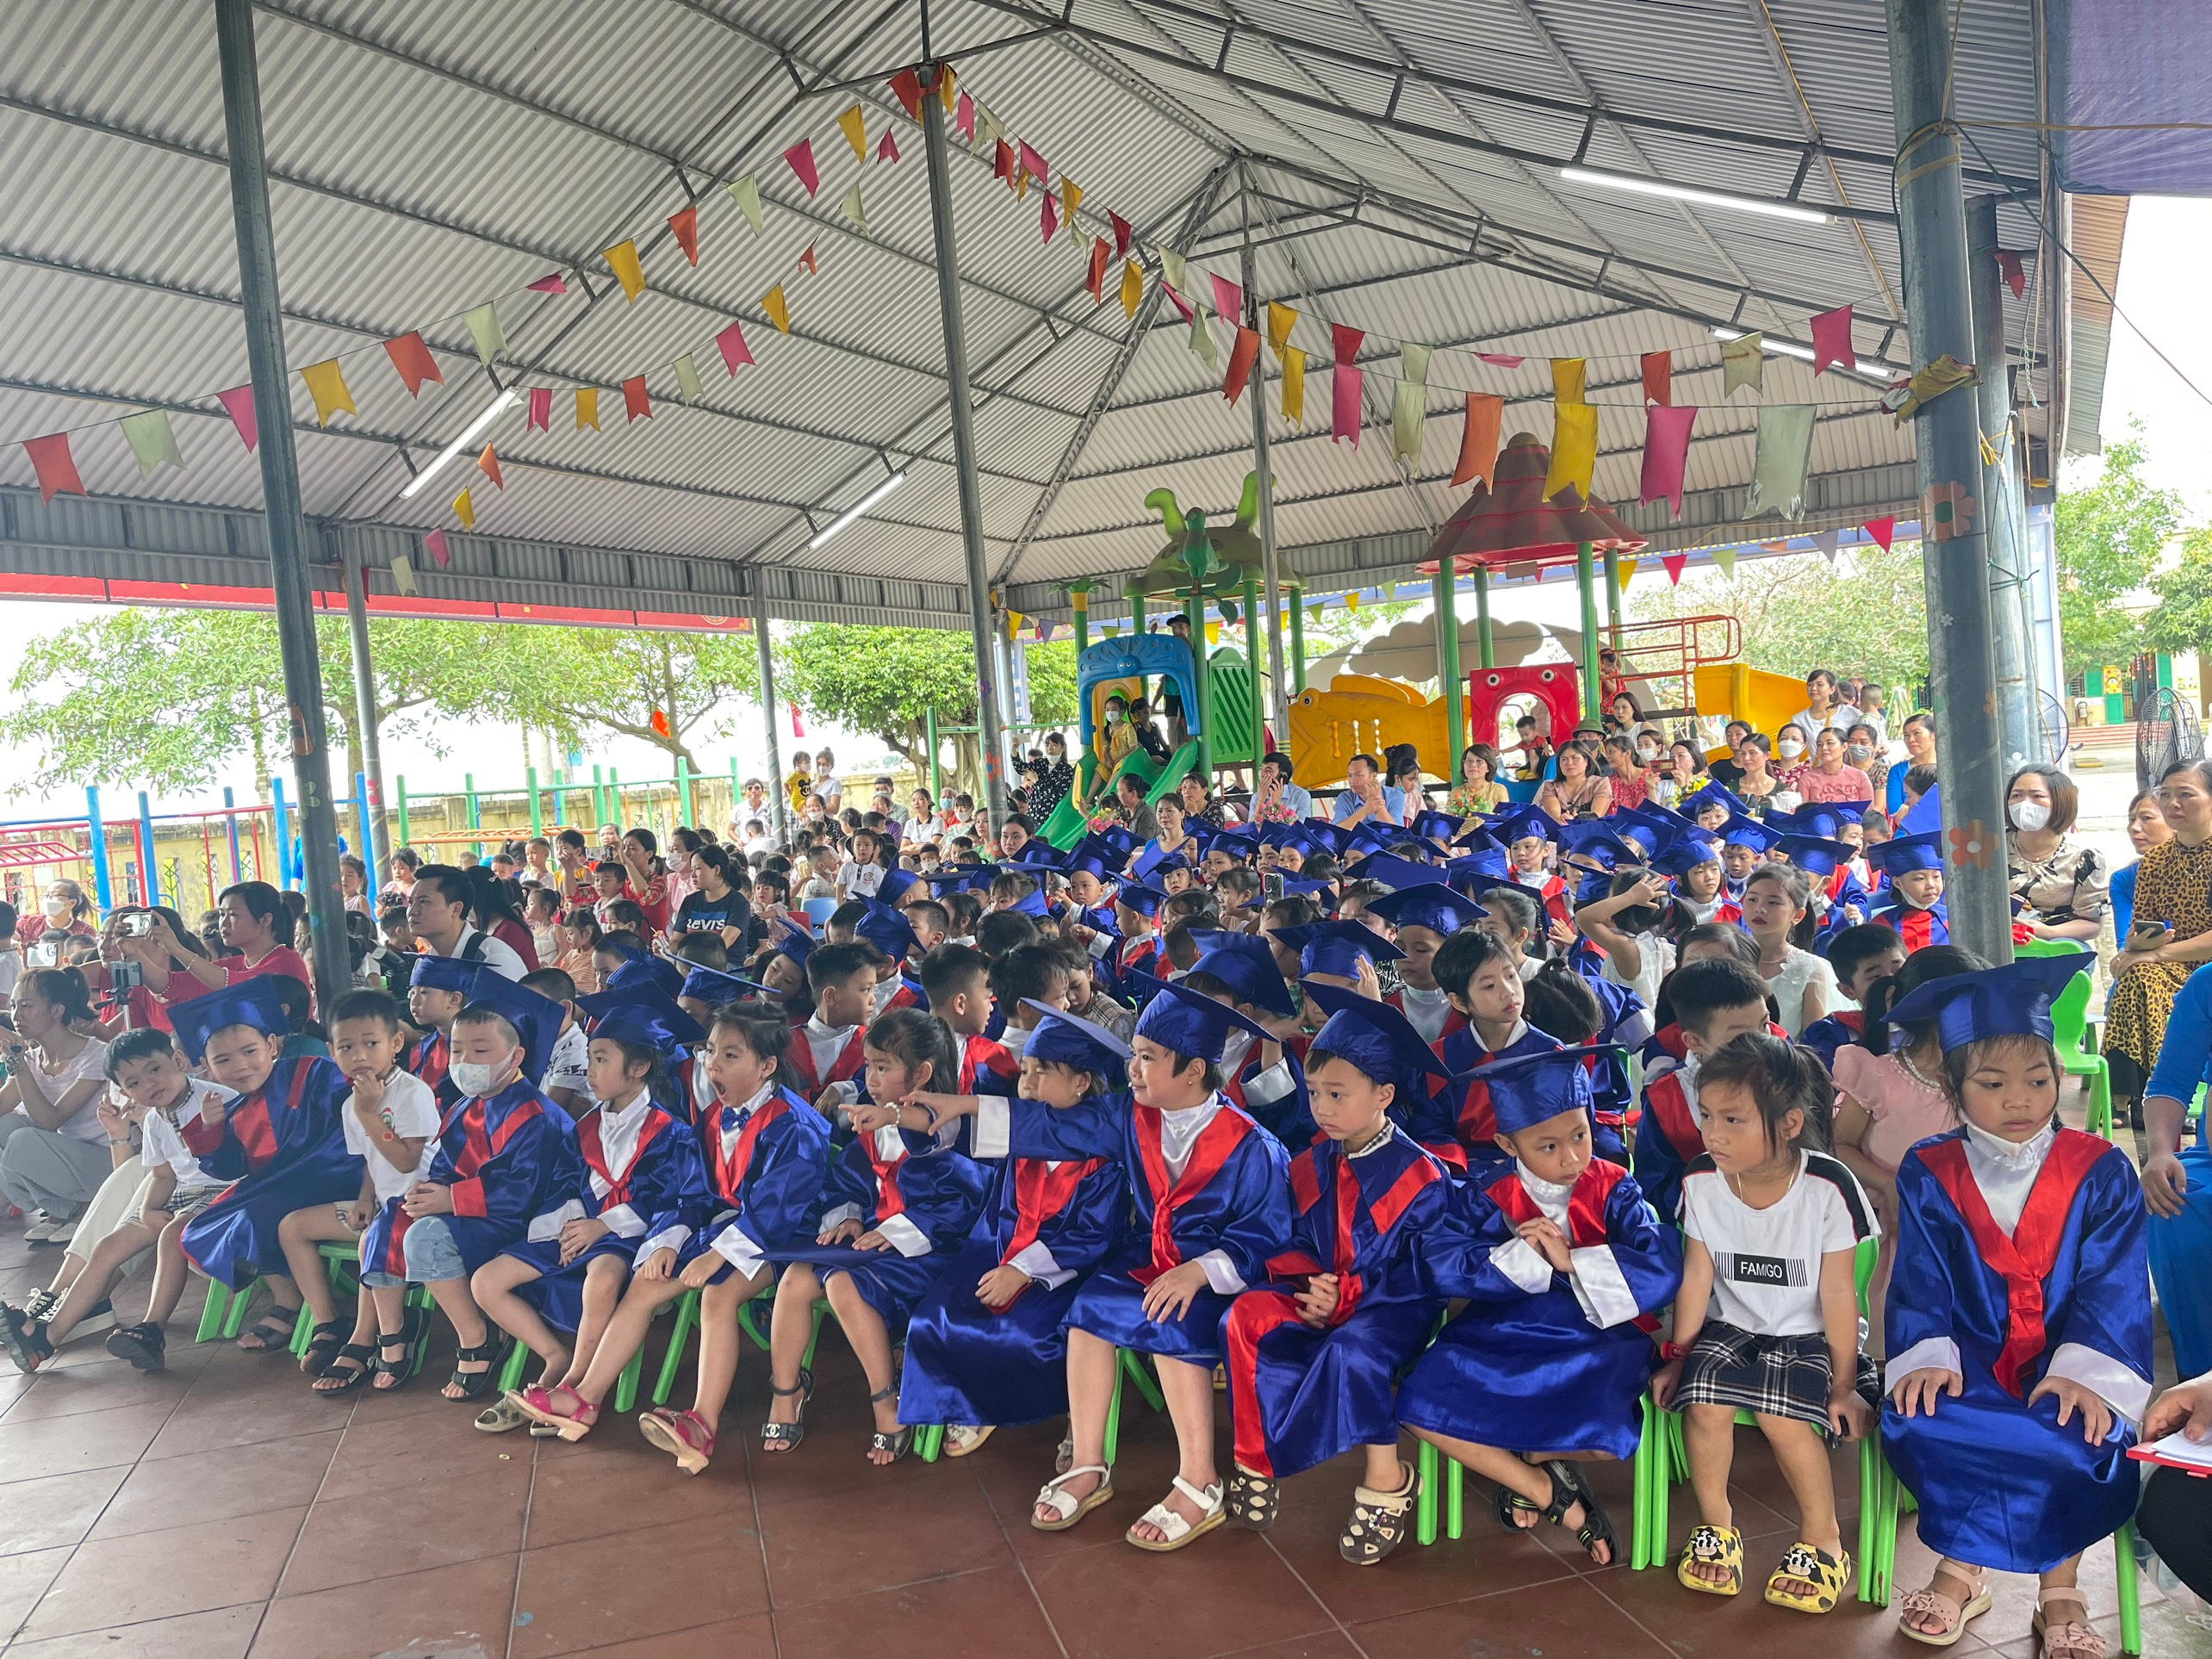
Tới dự lễ tổng kết có sự hiện diện của Ông Trần Minh Đoàn – Phó bí thư thường trực Đảng ủy xã, ông Trần Đức Giang – ĐUV- Phó chủ tịch UBND xã cùng toàn thể các bậc phụ huynh, CBGVNV, và các con học sinh trong nhà trường.

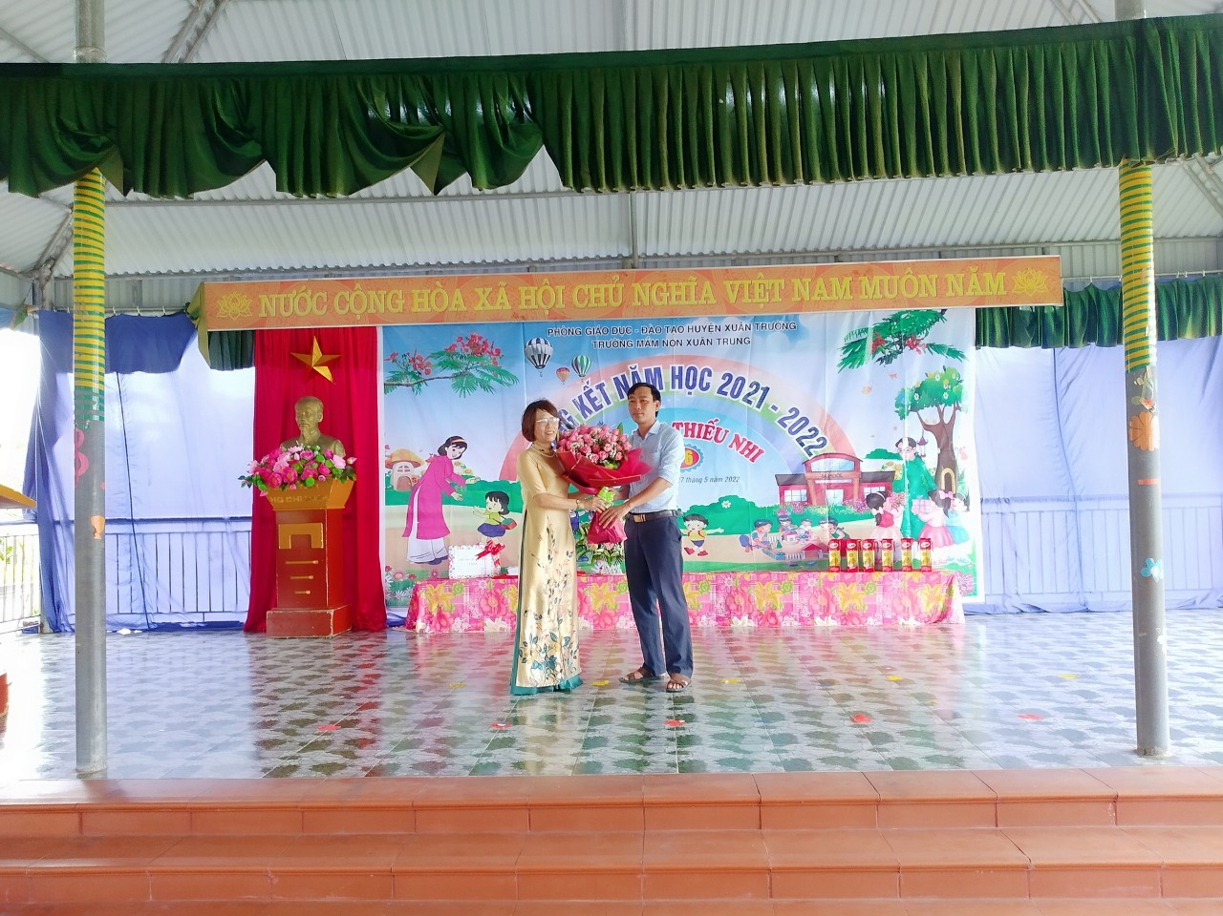
Tại buổi lễ cô giáo Phạm Thị Ánh Hồng – ĐUV – Bí thư chi bộ - HT nhà trường đã thông qua báo cáo tổng kết năm học và chúc mừng các con nhân ngày quốc tế thiếu nhi 1/6. Bản báo cáo ngắn gọn, xúc tích nhưng chứa đựng cả quá trình cố gắng không mệt mỏi của tập thể CBGVNV nhà trường trong năm học 2021-2022, một năm học đặc biệt nhà trường đã hoàn thành xuất sắc nhiệm vụ kép vừa phòng chống dịch covid19 vừa thực hiện tốt công tác nuôi dưỡng, chăm sóc, giáo dục trẻ.

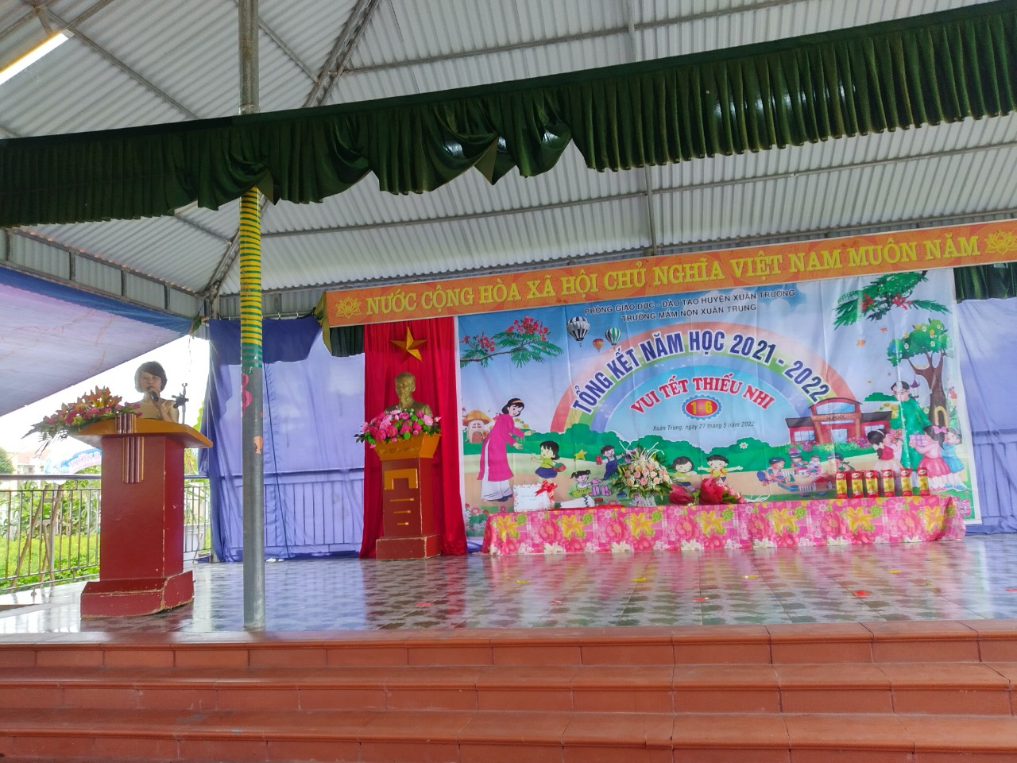
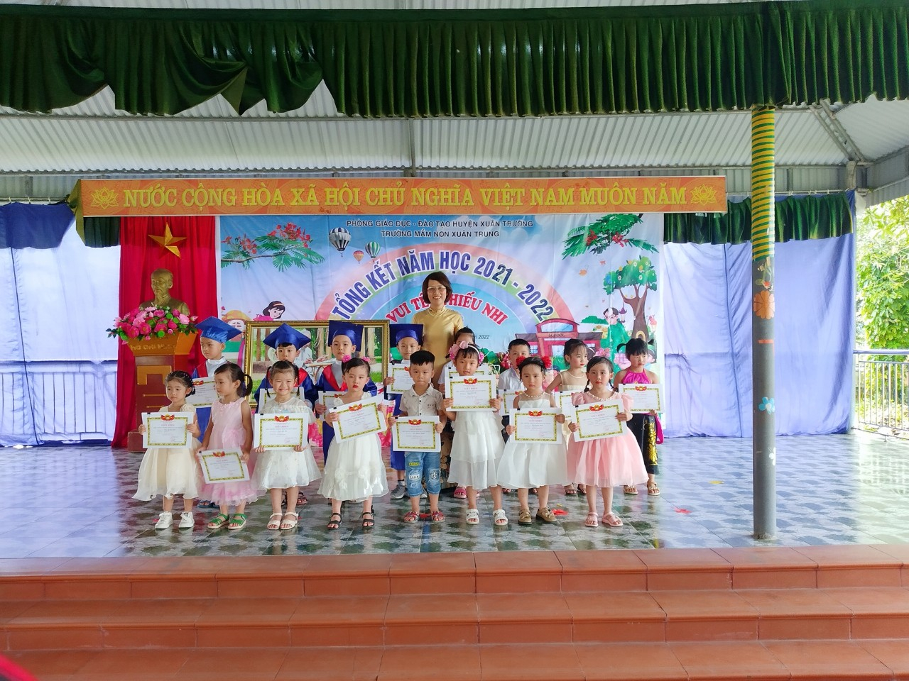
Bé Trần Thùy Trang học sinh lớp 5TA3 đã thay mặt cho 140 bạn học sinh khối 5 tuổi lên phát biểu nói lời tri ân với các cô, những lời phát biểu ngây thơ trong trẻo đã thể hiện được tình cảm yêu thương của các con dành cho các bác, các cô trường mầm non khiến buổi lễ ngập tràn trong không khí xúc động.
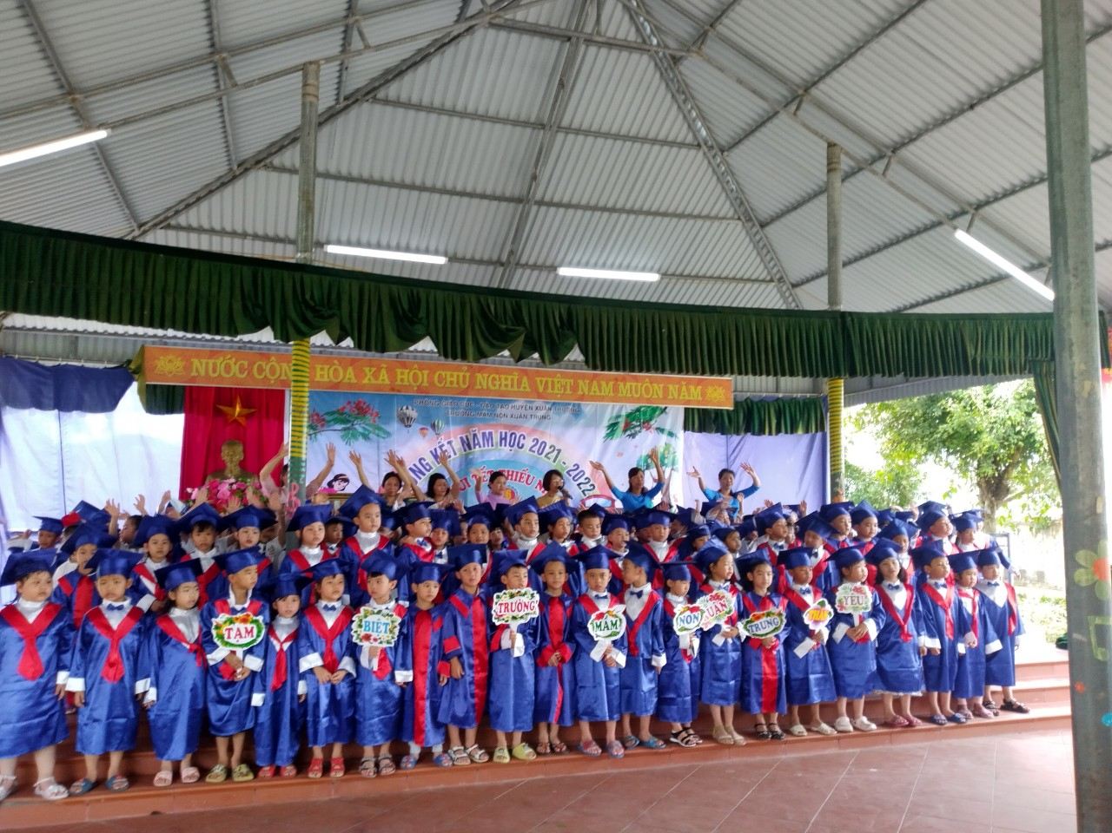
Để động viên cô trò trong năm học vừa qua hội cha mẹ học sinh đã chuẩn bị những phần quà ý nghĩa tặng cho nhà trường và các con. Hội cha mẹ học sinh cũng giành tặng những phần quà cho các con học sinh có hoàn cảnh khó khăn để động viên, khích lệ tinh thần học tập của các con.
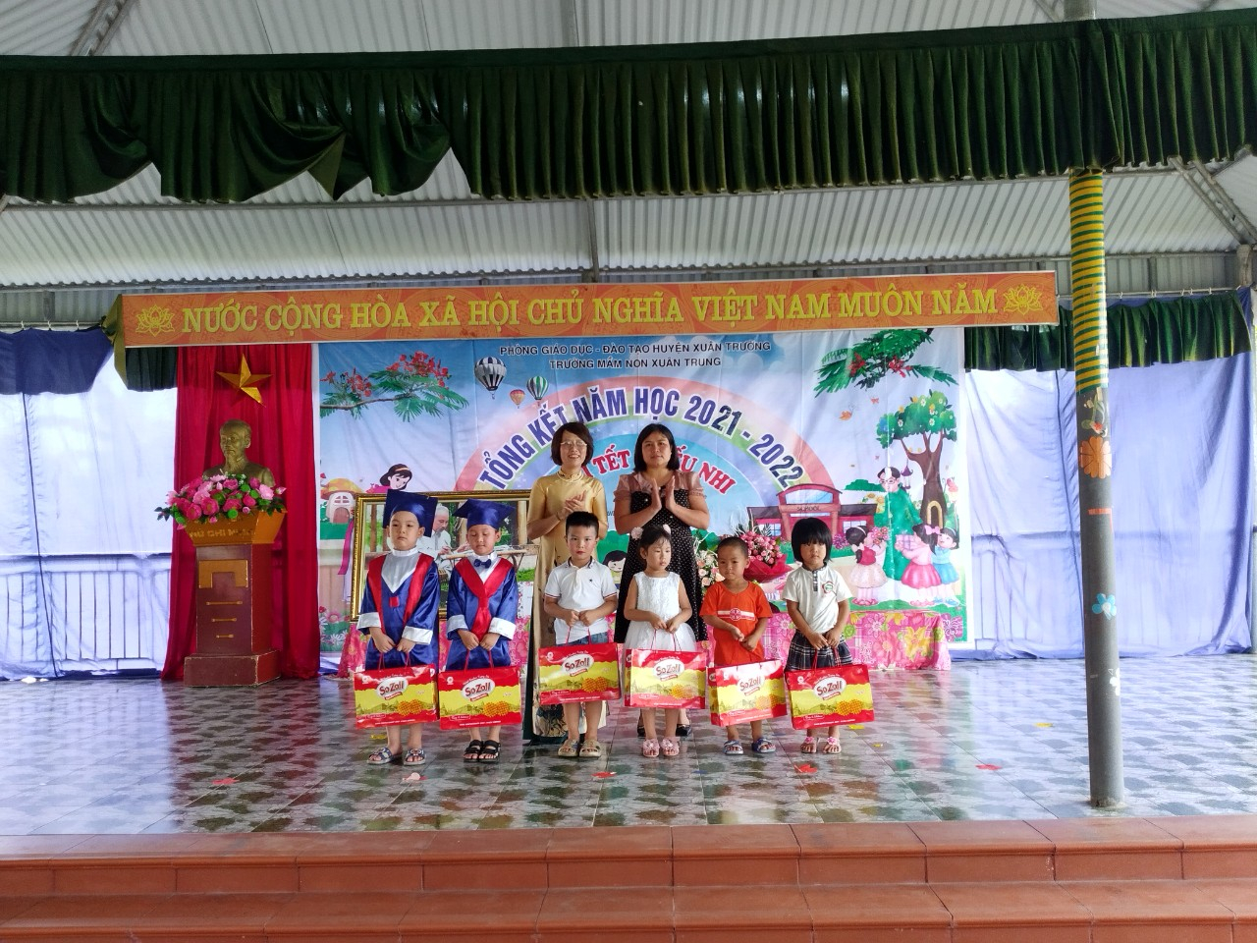
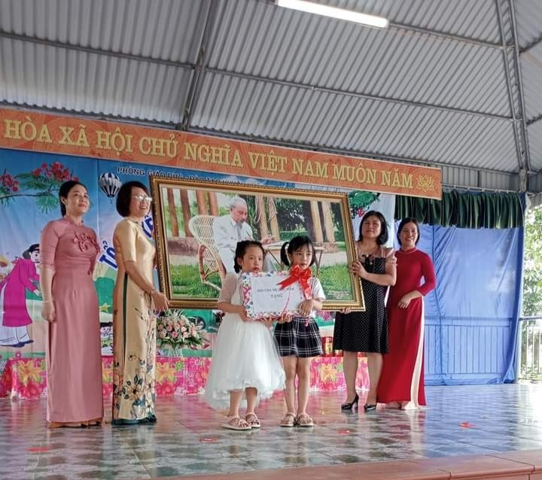

Lễ tổng kết năm học 2021 -2022 của trường mầm non Xuân Trung đã để lại nhiều ấn tượng sâu sắc đối với quý vị đại biểu, các bậc phụ huynh ,các cô giáo, và toàn thể các con học sinh. Với những thành tích đã đạt được trong năm học, nhà trường tự hứa quyết tâm cố gắng nỗ lực hơn nữa để đạt được nhiều thành tích hơn trong những năm học tiếp theo./.

